Fakultet tehničkih nauka, Novi Sad
Departman za računarstvo i automatiku
Odsek za računarsku tehniku i računarske komunikacije

Finalni ispit
Grupa A

LPRS 1
24. januar 2023.

NAPOMENA:
Zadatak se nalazi u direktorijumu C:\Temp\LPRS1_X_Y_Z_Q\. Pre početka izrade zadatka preimenovati direktorijum tako da X bude oznaka studijskog programa (RA/PR/IN), Y broj indeksa, Z godina upisa a Q grupa zadataka koja vam je dodeljena (A/B/C/D). Nakon završetka zadatka OBAVEZNO sve *.vhd i *.asm.txt datoteke koje predstavljaju vaše rešenje postaviti u okviru SOVA portala na predviđenu poziciju „ISPIT ZADATAK termin“. Nakon toga sa dežurnim asistentom proveriti da li se datoteke nalaze na potrebnoj poziciji. Ukoliko zadatak ne bude okačen na SOVA portal isti neće biti pregledan!
Ostale napomene:
- JAKO VAŽNO – prilikom postavljanja rešenja na sovu obeležiti samo .vhd datoteke dizajna, test bench-a i .asm.txt datoteku koja predstavlja rešenje drugog zadatka (proveriti prilikom postavljanja da nisu okačene .qpf ili .bak datoteke). Moguće je da će .vhd datoteke imati oznaku virtual hard drive, ali budite bez brige, to su datoteke koje vam trebaju.
- Svaku komponentu realizovati kao sekvencijalni proces / kombinacioni proces / uslovnu dodelu za sebe. Nemojte ceo sistem implementirati u okviru jednog procesa.
- Komentarisati kod – navesti naziv svake vhdl komponente. OBAVEZNO komentarisati asemblerski kod. Ukoliko asemblerski kod ne bude komentarisan, zadatak će nositi ili maksimalan broj bodova ili 0.
- Vodite računa o indentaciji – sve što je unutar nekog procesa / if-a / when-a / labele u asembleru treba da bude uvučeno pritiskom karaktera tab ili nekoliko razmaka. Ukoliko kod bude isključivo uz levu ivicu editora, to će rezultovati gubitkom bodova.
- Kod koji ima sintaksne greške (bilo da je u pitanju VHDL ili asembler) će nositi 0 bodova. Ukoliko niste sigurni gde je greška, zakomentarišite celu komponentu / deo koda.
- Za potrebe simuliranja sistema je dovoljno uraditi samo korak analiza i sinteza (Analysis & Synthesis). Kako bi uštedeli vreme koristite ovu opciju (prečica CTRL + K) umesto celokupnog kompajliranja (CTRL + L)
- Putanja do modelsim altera simulatora je:
C:\intelFPGA_lite\18.0\modelsim_ase\win32aloem. Ovu putanju treba uneti pod
Tools → Options → General → EDA Tool Options → ModelSim-Altera.
- Nakon izmena asemblerskog koda, potrebno je otvoriti tcl konzolu (prečica Alt+2) i pokrenuti skripitu kucanjem komante source asm.tcl i nakon uspešnog asembliranja je potrebno pokrenuti još jednom analizu i sintezu.

ZADATAK 1. (20 poena)
Vaš zadatak je da isprojektujete jednostavan digitalni sistem koji reguliše rad semafora za pešake. Semafor pešacima prikazuje crveno ili zeleno svetlo, kao i vreme koliko je ostalo do promene svetla. Nakon prelaska sa zelenog na crveno svetlo, semafor kratak vremenski period žutom bojom odbrojava vreme pešacima.
Ulazi u sistem su:
- iCLK : signal takta
- iRST : signal sinhronog reseta, aktivan na visokom nivou
- iSTART : signal koji pokreće rad sistema
Izlazi iz sistema su:
- oRED : signal koji predstavlja crveno svetlo
- oGREEN : signal koji predstavlja zeleno svetlo
- oCNT [5:0] : prikazuje vreme do promene stanja (vrednost nekog od brojača)
Sistem se sastoji iz 3 brojača, jednog multipleksera i jednog automata. Crveni brojač je modula 60, zeleni 20, a žuti 10. Kada izbroje do kraja, brojači obaveštavaju automat signalom kraja brojanja (terminal count). Automat je u neaktivnom stanju sve dok se na ulazu iSTART ne pojavi vrednost ‘1’. Nakon toga, automat kreće sa radom. U svakom od aktivnih stanja, automat daje dozvolu brojanja odgovarajućem brojaču. Kada dati brojač izbroji do kraja, o tome obaveštava automat i automat prelazi u naredno stanje. Ovaj ciklus se ponavlja sve do reseta sistema. U zavisnosti od trenutnog stanja se vrednost odgovarajućeg brojača prosleđuje na multiplekser. Sami odredite širinu brojača (signale sRED_CNT, sYELLOW_CNT i sGREEN_CNT).
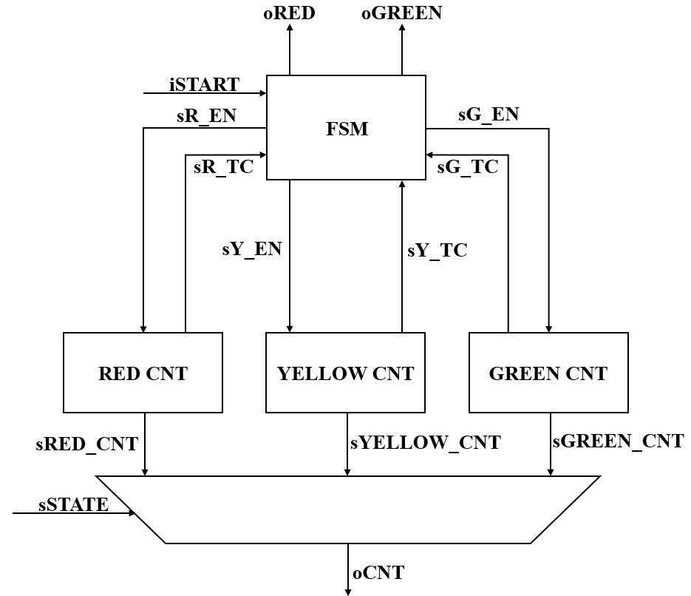
Slika 1. Blok dijagram sistema
Graf prelaza stanja automata je dat na slici 2.
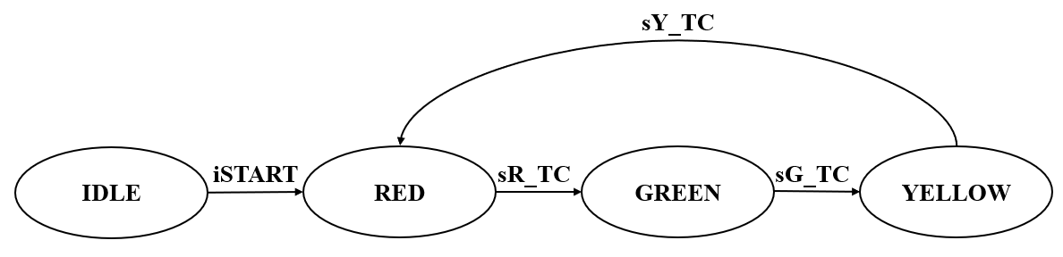
Slika 2 – Graf prelaza stanja
Automat započinje svoj rad u stanju IDLE. Kada se pojavi vrednost '1' na ulazu iSTART automat prelazi u stanje RED. U stanjima RED, GREEN i YELLOW, ulaz iSTART više nema nikakvu funkciju. U stanju RED automat ostaje sve dok brojač za crveno svetlo ne izbroji do kraja. Nakon toga prelazi u stanje GREEN, gde ostaje sve dok brojač za zeleno svetlo ne izbroji do kraja. Iz stanja GREEN, automat prelazi u stanje YELLOW gde ostaje dok brojač za žuto svetlo ne izbroji do kraja, nakon čega se vraća u stanje RED i ciklus se ponavlja.

Funkcija izlaza automata je sledeća:
- izlaz oRED je aktivan stanjima RED i YELLOW,
- izlaz oGREEN je aktivan samo u stanju GREEN,
- signal sR_EN je aktivan samo u stanju RED,
- signal sG_EN je aktivan samo u stanju GREEN,
- signal sY_EN je aktivan samo u stanju YELLOW.
- izlaz oCNT treba da prikazuje vrednost crvenog brojača u stanju RED, zelenog u stanju GREEN i žutog u stanju YELLOW
Sistem simulirati redom na sledeći način:
- resetovati sistem na 5.25 taktova, potom pustiti sistem da radi i prođe 3 puna ciklusa crveno – zeleno – žuto
- nakon izvršena 3 puna ciklusa, resetovati sistem na 5 taktova, potom pustiti sistem da radi i sačekati da sistem prođe još 2 puna ciklusa i potom resetovati sistem do kraja simulacije.
ZADATAK 2. (15 poena)
Koristeći LPRS1 asembler zajedno sa procesorom koji je konstruisan tokom semestra realizovati asemblerski program koji pronalazi negativne i neparne elemente u zadatom nizu u memoriji za podatke:
- N = 10 je ukupan broj elemenata zadatog niza koji se u memoriji za podatke nalazi na adresi 0x00.
- p_result = 0x30 je adresa početka novog niza, gde treba upisati pronađene elemente sa zadatim kriterijumom i nalazi se u memoriji za podatke na adresi 0x01.
- Elementi zadatog niza se nalaze u RAM memoriji (data_ram.vhd): 5, -3, 7, 11, -5, -4, -1, 0, 1, -7 počevši od adrese 0x03.
- Potrebno je pronaći negativne i neparne elemente u nizu (OBA USLOVA ISPUNJENA)
- Svaki element koji zadovoljava uslov treba smestiti u registar R4, kao i u memoriju za podatke počevši od adrese p_result.
- Kada se program završi, potrebno je upisati vrednost 1 na memorijsku lokaciju za kraj (p_done = 0x50) koji se čuva u memoriji za podatke na adresi 0x02.
Pseudo kod algoritma, kao i podaci se nalaze u datoteci kod.asm.txt i prikazani su u nastavku:
short N = 10; // N = 10
short* p_result = 0x30; // adresa novog niza
short* p_done = 0x50; // adresa za kraj programa

short a[10] = {5, -3, 7, -6, -5, -4, -1, 0, 1, -7};

for(short i=0; i<N; i++)
{
if(a[i] < 0) and a[i]%2 != 0)
*p_result = a[i];
p_result++;
}

*p_done = 1;

U prilogu sledi i spisak svih raspoloživih instrukcija sa njihovim funkcijama i detaljnijim opisom.
Operacija | C funkcionalnost | Kod instrukcije | Komentar
mov Rz, Rx | Rz = Rx | 00 0000 | Prebacuje sadržaj registra X u registar Z
add Rz, Rx, Ry | Rz = Rx + Ry | 00 0001 | Zbir registara X i Y upisuje u odredišni registar Z
sub Rz, Rx, Ry | Rz = Rx – Ry | 00 0010 | Razliku registara X i Y upisuje u odredišni registar Z
and Rz, Rx, Ry | Rz = Rx & Ry | 00 0011 | Rezultat logičkog i registara X i Y upisuje u registar Z
or Rz, Rx, Ry | Rz = Rx | Ry | 00 0100 | Rezultat logičkog ili registara X i Y upisuje u registar Z
not Rz, Rx | Rz = ~ Rx | 00 0101 | Negiranu vrednost registra X upisuje u odredišni registar Z
inc Rz, Rx | Rz = Rx + 1 | 00 0110 | Inkrementira registar X i upisuje u odredišni registar Z
dec Rz, Rx | Rz = Rx – 1 | 00 0111 | Dekrementira registar X i upisuje u odredišni registar Z
shl Rz, Rx | Rz = (unsigned short) Rx << 1 | 00 1000 | Logički pomeren registar X ulevo upisuje u odredišni registar Z
shr Rz, Rx | Rz = (unsigned short) Rx >> 1 | 00 1001 | Logički pomeren registar X udesno upisuje u registar Z
ashl Rz, Rx | Rz = (signed short) Rx << 1 | 00 1010 | Aritmetički pomeren registar X ulevo upisuje u odredišni registar Z
ashr Rz, Rx | Rz = (signed short) Rx >> 1 | 00 1011 | Aritmetički pomeren registar X udesno upisuje u odredišni registar Z
ld Rz,Ry | Rz = *Ry | 10 0000 | Upisuje u Rz sadržaj koji se nalazi u memoriji na adresi u Ry
st Rx, Ry | *Ry = Rx | 11 0000 | Upisuje u memoriju na adresu koja piše u Ry sadržaj iz Rx
jmp ADDR | jmp | 01 0000 | Bezuslovni skok na labelu ADDR
jmpz ADDR | if Z = 1 jmp | 01 0001 | Uslovni skok na labelu ADDR ukoliko je rezultat 0
jmps ADDR | if S = 1 jmp | 01 0010 | Uslovni skok na labelu ADDR ukoliko je rezultat negativan
jmpc ADDR | if C = 1 jmp | 01 0011 | Uslovni skok na labelu ADDR ukoliko je došlo do prenosa
jmpnz ADDR | if Z != 1 jmp | 01 0101 | Uslovni skok na labelu ADDR ukoliko rezultat nije 0
jmpns ADDR | if S != 1 jmp | 01 0110 | Uslovni skok na labelu ADDR ukoliko rezultat nije negativan
jmpnc ADDR | if C != 1 jmp | 01 0111 | Uslovni skok na labelu ADDR ukoliko nije došlo do prenosa

